**DENEY 5**

**1. Akım Kazancının Belirlenmesi**

BC238’in kataloğu incelendiği zaman akım kazancı değeri **200** olarak görülmektedir. Grafik, Şekil 1’de görülmektedir.

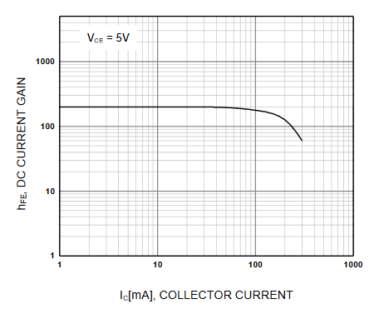

Şekil 1 – DC Akım Kazancı / Kolektör Akım Grafiği

**2. Devre Tasarımı Hesaplamaları**

**2.1 Matlab Kodu**

clear

clc

syms C1 C2

%The Parameters given by User

Rl = 2200; % Load Resistor 2.2k Ohm

Rsig = 470; % Signal Resistor 470 Ohm

Gain = -5; % Vout/Vin;

Fl = 500; % Low Frequency Responce

Fh = 50000; % High Frequency Responce;

%The Parameters of BJT

hfe = 200; % Current gain of BC238

Vt = 26*10^-3; % Termal Voltage

Vbe = 0.7; % Vbe Voltage;

%The Parameters defined by designer

Ic = 2.5*10^-3; % Collector Current

Rc = Rl;

Vcc = 12; % Power Source Voltage

%Final Circuit Parameters Calculation

gm = Ic/Vt;

re = (hfe/(hfe+1))*(Vt/Ic);

% Small Signal Emitter Resistor;

Re = ((hfe*pres(Rl,Rc))+(-5*Rsig)+(-5*re)+(-5*hfe*re))/(5*hfe+5);

% Emitter Resistor;

Ib = Ic/hfe;

% Base Current;

Ie = ((hfe)/(hfe+1))*Ic;

% Emitter Current;

Ve = Ie*Re;

% Emitter Voltage;

Vb = 0.7 + Ve;

% Base Voltage;

R1 = (12-Vb)/(10*Ib);

% R1 Resistor;

R2 = (Vb)/(9*Ib);

% R2 Resistor;

Rinb = Re;

% Impedance from Base;

RC1 = Rsig + pres3(R1,R2,Rinb);

% Resistance from C1;

RC2 = Rc + Rl;

% Resistance from C2;

%We assume C1 = C2

C1 = 1/((RC1+RC2)*4*pi()*Fl);

C2 = C1;

disp('%Design Parameters%');

fprintf('Emittor Resistor : %d \n',Re);

fprintf('Collector Resistor : %d \n',Rc);

fprintf('R1 Resistor : %d \n',R1);

fprintf('R2 Resistor : %d \n',R2);

fprintf('C1 Capacitor : %d \n',C1);

fprintf('C2 Capacitor : %d \n',C2);

fprintf('Load Resistor : %d \n',Rl);

fprintf('Signal Resistor : %d \n',Rsig);

%End

**2.2 Matlab Çıktısı**

%Design Parameters%  
Emittor Resistor : 2.062189e+02   
Collector Resistor : 2200   
R1 Resistor : 8.629614e+04   
R2 Resistor : 1.078207e+04   
C1 Capacitor : 6.275980e-08   
C2 Capacitor : 6.275980e-08   
Load Resistor : 2200   
Signal Resistor : 470

**3. Devre Çizimi**

